Осуществление родительского контроля за организацией питания
обучающихся МБОУ Порт-Катоновской СОШ
с 1 сентября 2020 года в МБОУ Порт-Катоновской СОШ реализуется проект «Родительский контроль». Утвержден состав комиссии и график проведения мероприятий по родительскому контролю за организацией питания в школьной столовой. Представители родительского контроля ежемесячно посещают школьную столовую. В соответствии с «Методическими рекомендациями по родительскому контролю за организацией горячего питания детей в общеобразовательных организациях» от 18.05.2020 года № МР 2.4.0180-20 родители оценивают:
- соответствие реализуемых блюд утвержденному меню;
- санитарно-техническое содержание столовой (помещения для приема пищи), состояние обеденной мебели, столовой посуды, наличие салфеток и т.п.;
- условия соблюдения правил личной гигиены обучающимися;
- наличие и состояние санитарной одежды у сотрудников, осуществляющих раздачу готовых блюд;
- объем и вид пищевых отходов после приема пищи;
- наличие лабораторно-инструментальных исследований качества и безопасности поступающей пищевой продукции и готовых блюд;
- вкусовые предпочтения детей, удовлетворенность ассортиментом и качеством потребляемых блюд по результатам выборочного опроса детей с согласия их родителей или иных законных представителей;
- информирование родителей (законных представителей) и детей о здоровом питании.
Комиссией могут осуществляться иные мероприятия родительского контроля за организацией питания обучающихся в рамках действующего законодательства РФ.
В течение 1 полугодия 2021-2022 учебного года работа комиссии по родительскому контролю осуществлялась ежемесячно.
Члены комиссии познакомились с Положением о родительском контроле за организацией питания обучающихся МБОУ Порт-Катоновской СОШ, утвержденным приказом № 182/1 от 21.05.2021, и с Порядком доступа законных представителей обучающихся в помещения для приема пищи, утвержденный протоколом заседания Оперативного штаба Министерства просвещения Российской Федерации по организации горячего питания от 23 апреля 2021 г. № ГД-34/01пр. Все члены комиссии имеют личную медицинскую книжку, оформленную в соответствии с требованиями санитарного законодательства и, при проведении мероприятий по родительскому контролю, проходят обязательную процедуру термометрии.
Членами комиссии осуществлялась проверка соответствия ежедневного меню перспективному, соответствия объема и состава порций, состояния обеденного зала, внешнего вида сотрудников пищеблока.
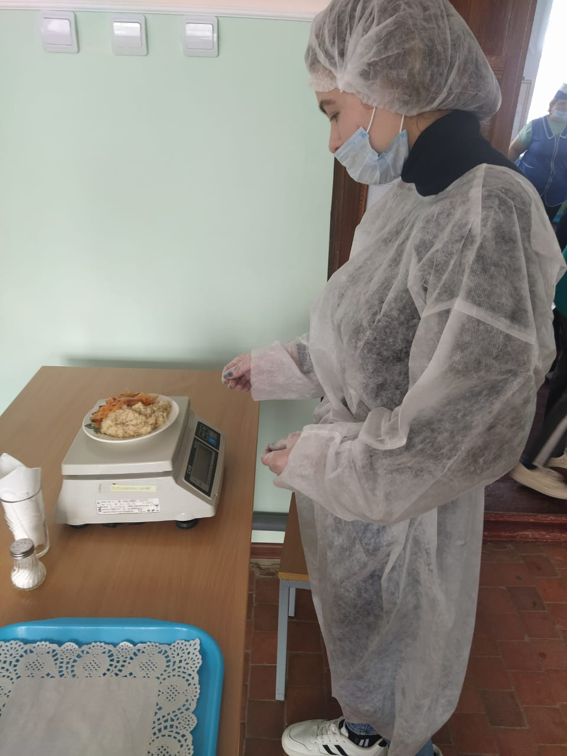 | 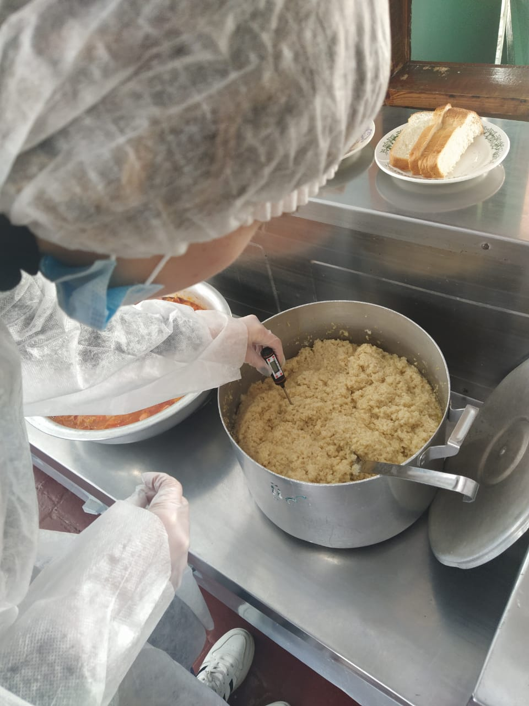
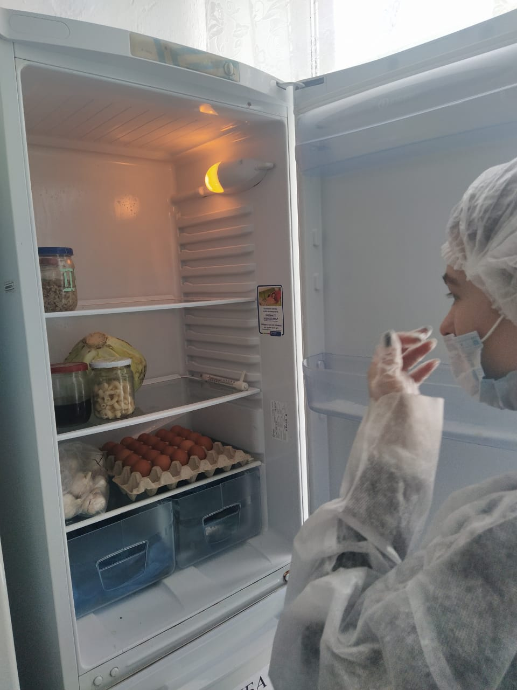
В рамках родительского контроля проведена проверка организации прихода классов в столовую, соблюдение обучающимися правил гигиены.
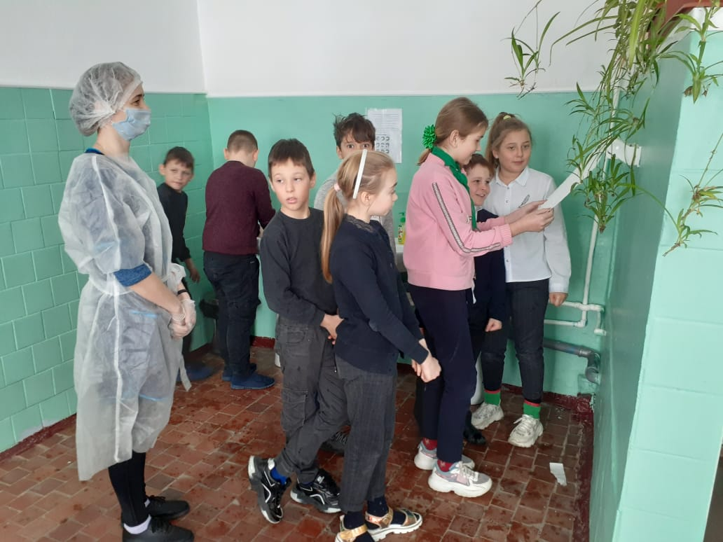 | 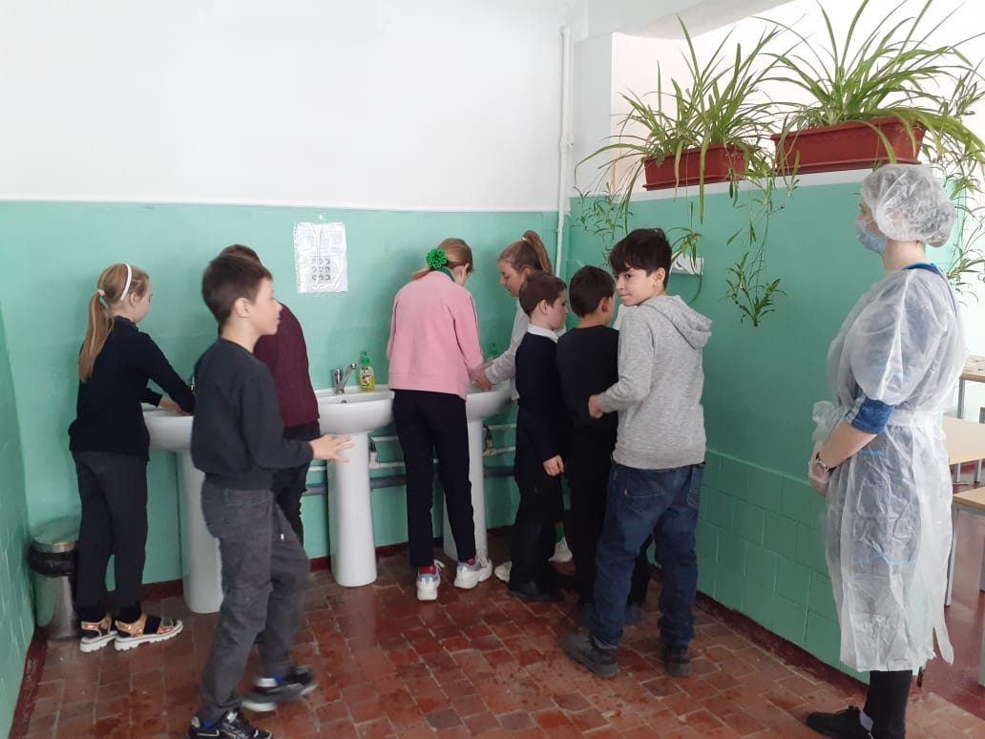

Председатель комиссии по контролю за организацией питания обучающихся Гончарова Н.В. и члены комиссии провели опрос обучающихся с целью выявления удовлетворенности ассортиментом и качеством потребляемых блюд.
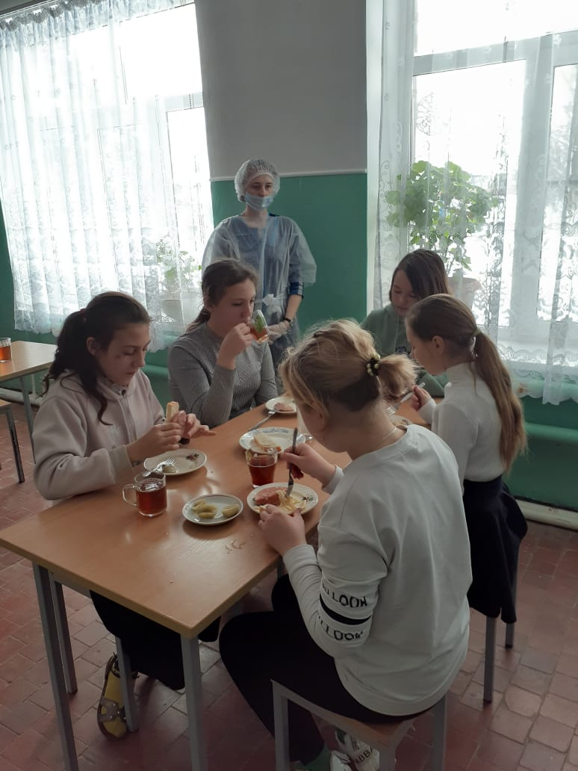 | 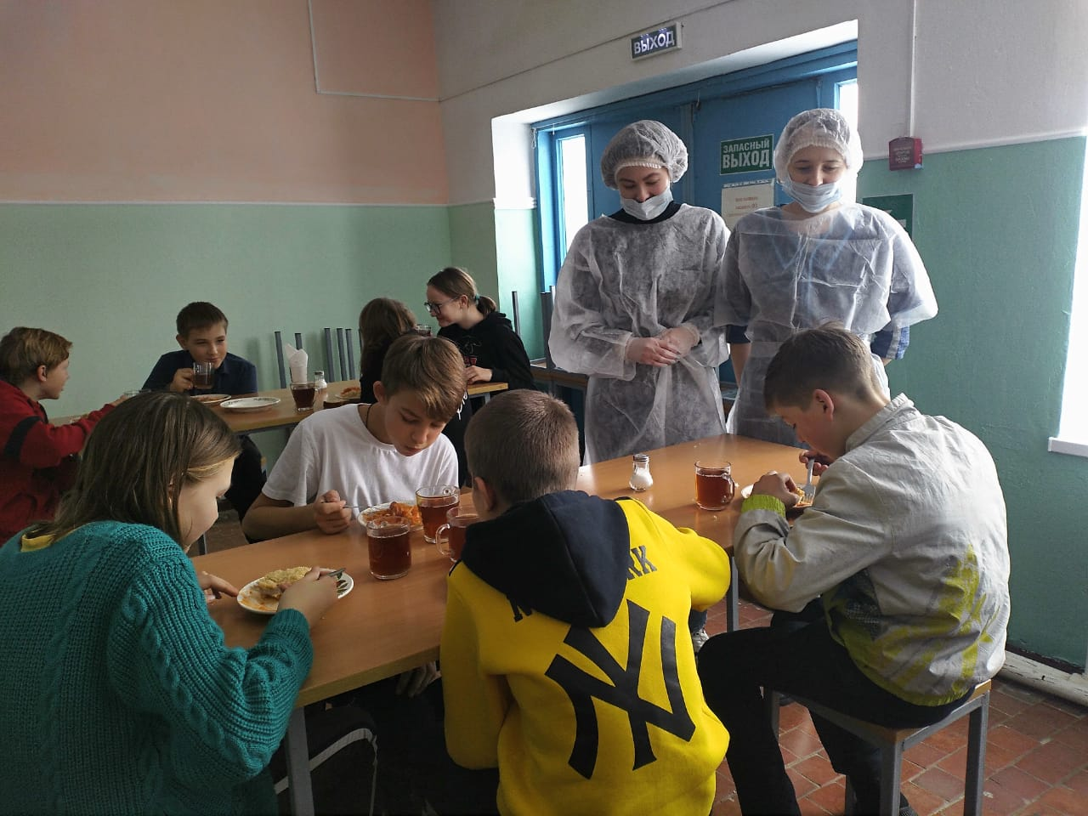

Замечаний по работе столовой, качеству продуктов и приготовленных блюд нет.
В рамках мероприятий по родительскому контролю проводится анкетирование среди родителей обучающихся.
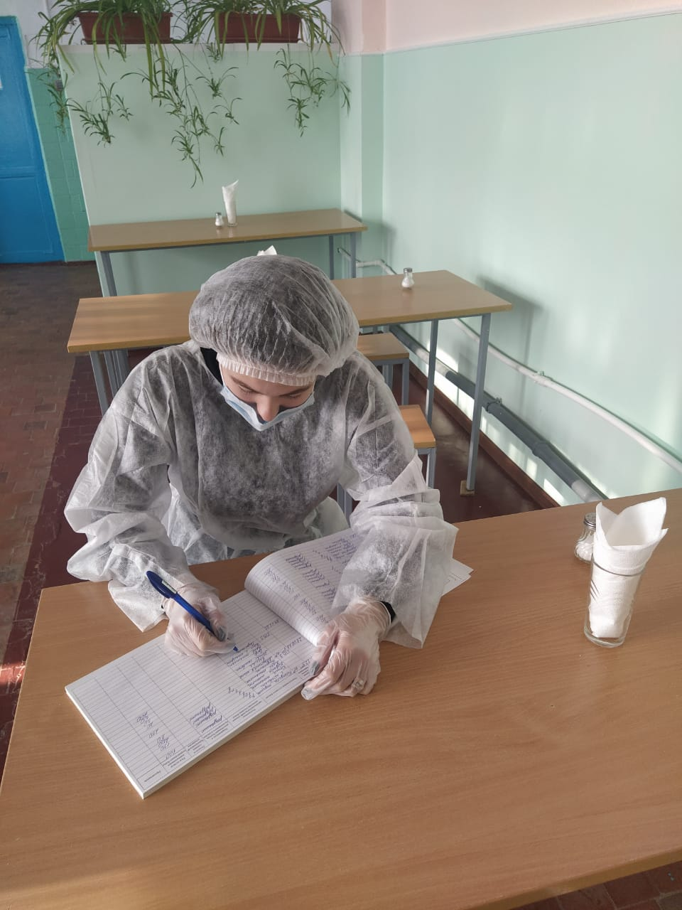 | 